Министерство науки и высшего образования Российской Федерации
Российская академия наук
Федеральное государственное бюджетное научное учреждение
«Федеральный научный центр овощеводства» (ФГБНУ ФНЦО)
ООО «НИИ селекции овощных культур»
Второе информационное письмо
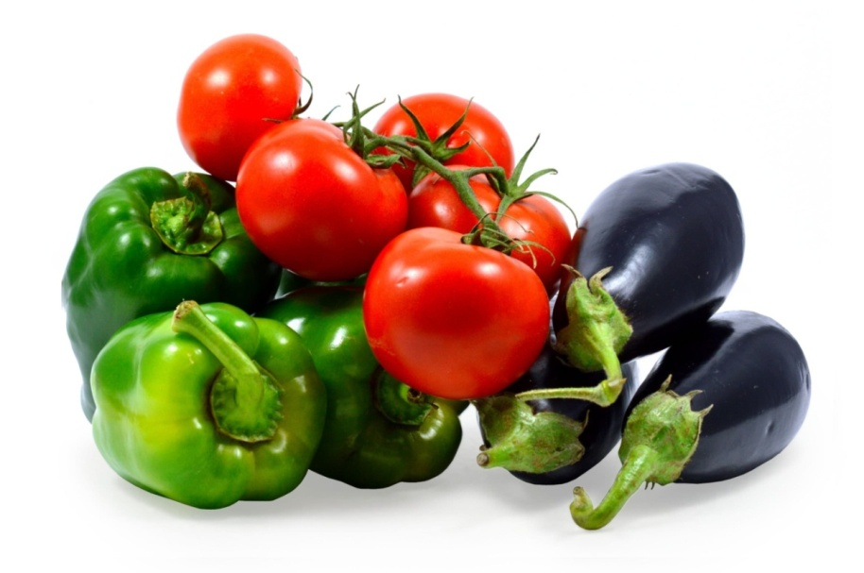
Глубокоуважаемые коллеги!
Приглашаем вас принять участие в международной научно-практической конференции
«Современное состояние селекции пасленовых культур: направления, задачи и перспективы развития».
Когда: 14 – 16 мая 2024 года
Где: Краснодарский край, г. Крымск, хутор Новоукраинский, ул.Торговая, д.5

Открытие состоится 15 мая 2024 года

ПРОГРАММА КОНФЕРЕНЦИИ

Рабочие языки конференции - русский и английский.

14 мая (вторник)
14.00 – заезд участников конференции в гостиницу
15 мая (среда)

8.00-9.00 – регистрация участников конференции
9.00-11.30 - пленарное заседание
11.30-12.00 - кофе-брейк
12.00-14.00 - продолжение пленарного заседания
14.00-15.00 - обед
15.00-17.00 - продолжение пленарного заседания

Регламент
Доклады, сообщения – 15 мин

Открытие конференции
Приветственное слово
Солдатенко А.В. – академик РАН, директор ФГБНУ ФНЦО.
Гавриш С.Ф. – доктор с.-х. наук, профессор, председатель совета директоров группы компании «Гавриш».
Пышная О.Н. – доктор с.-х. наук, профессор, зам. директора по науке ФГБНУ ФНЦО.

Пленарная сессия

9.30-9.45 | Селекция паслёновых культур в ФГБНУ ФНЦО. Джос Елена Алексеевна, к.с.-х. наук, заведующая лабораторией селекции и семеноводства паслёновых культур ФГБНУ ФНЦО.
9.45-10.00 | Основные направления селекции томата в ООО «НИИСОК». Редичкина Татьяна Александровна, к.с.-х. наук, директор ООО «НИИСОК».
10.00-10.15 | Генетические ресурсы томата коллекции ВИР: статус и основные направления изучения. Артемьева Анна Майевна, к.с.-х. наук, ведущий научный сотрудник ВИР.
10.15-10.30 | Селекционная ценность паслёновых культур. Тютюма Наталья Владимировна, доктор с.-х. наук, член корреспондент РАН, ФГБНУ «ПАФНЦ РАН».
10.30-10.45 | Итоги и направления селекции перца сладкого в «ФНЦ риса». Королева Светлана Викторовна, к.с.-х. наук. ведущий научный сотрудник, заведующая отделом овощекартофелеводства ФГБНУ «ФНЦ риса».
10.45-11.00 | Селекция томата для условий открытого грунта Нечерноземной зоны и юга РФ. Енгалычев Мязар Ринатович, к.с.-х. наук, старший научный сотрудник лаборатории селекции и семеноводства паслёновых культур ФГБНУ ФНЦО.
11.00-11.15 | Адаптивная селекция и зональные технологии возделывания овощных паслёновых культур в условиях орошения Астраханской области. Гулин Александр Владимирович, к.с.-х. наук, директор, ведущий научный сотрудник ВНИИООБ - филиал ФГБНУ «ПАФНЦ РАН».
11.15-11.30 | Биологические и адаптационные аспекты семеноводства паслёновых культур в Сибири. Угарова Светлана Викторовна, доктор с.-х. наук, Глава КФХ, ООО «СИБИРСКИЙ САД».
11.30-12.00 | кофе-брейк
12.00-12.15 | Изучение современного патокомплекса грибов рода Fusarium на культуре перца сладкого (Capsicum annuum L.). Енгалычева Ирина Александровна, к.с.-х. наук, заведующая лабораторией молекулярно-иммунологических методов исследований ФГБНУ ФНЦО.
12.15-12.30 | Результаты усовершенствованной зональной технологии возделываниятоматов при капельном орошении. Бондаренко Анастасия Николаевна, доктор с.-х. наук, заведующая лабораторией агротехнологий овощных культур ФГБНУ «ПАФНЦ РАН».
12.30-12.45 | Интенсивная технология возделывания баклажана в орошаемой зоне Республики Дагестан. Курбанов Серажутдин Аминович, доктор с.-х. наук, профессор, заведующий кафедрой земледелия, почвоведения и мелиорации ФГБОУ ВО «Дагестанский государственный аграрный университет им. М.М. Джамбулатова».
12.45-13.00 | Совершенствование технологии возделывания томата в Терско-Сулакской низменности Дагестана. Магомедова Диана Султановна, доктор с.-х. наук, профессор, профессор РАН, главный научный сотрудник ФГБНУ «Федеральный аграрный научный центр Республики Дагестан».
13.00-13.15 | Отдаленная гибридизация томата, как источник перспективных форм для условий Сибири. Фотев Юрий Валентинович, к.с.-х. наук, Центральный сибирский ботанический сад СО РАН, Новосибирский государственный аграрный университет (НГАУ).
13.15-13.30 | Оценка гибридных комбинаций крупноплодного томата в условиях пленочных теплиц. Тенькова Наиля Фаридовна, научный сотрудник ВНИИО – филиал ФГБНУ ФНЦО.
13.30-13.45 | Сравнительный анализ результатов сортоиспытания гибридов томата на натриевых и диодных лампах. Буц Алексей Валерьевич, к.б. наук, заведующий лабораторией сортоиспытания овощных культур в условиях светокультуры ООО «Селекцентр».
13.45-14.00 | Основные направления селекции томата в ФГБНУ «ФНЦ риса». Козлова Ирина Викторовна, научный сотрудник ФГБНУ «ФНЦ риса».
14.00-15.00 | обед
15.00-15.15 | Генетическое разнообразие коллекции томата ВИР по содержанию питательных и биологически активных веществ. Фатеев Дмитрий Андреевич, научный сотрудник ВИР.
15.15-15.30 | Создание новых генотипов томата с комплексной устойчивостью к биотическим стрессорам с применением методов маркер-опосредованной селекции. Артемьева Галина Михайловна, к.б. наук, научный сотрудник лаборатории паслёновых культур ООО «НИИСОК».
15.30-15.45 | Испытание гибридов перца сладкого селекции ФНЦО (ВНИИССОК) в условиях Крыма. Костанчук Юлия Николаевна, старший научный сотрудник ФГБУН «НИИСХ Крыма».
15.45-16.00 | Изучение наследования ценных хозяйственных признаков у гибридов F₁ перца сладкого в условиях Астраханской области. Каракаджиев Алтынбек Сансызбаевич, младший научный сотрудник ВНИИООБ - филиал ФГБНУ «ПАФНЦ РАН».
16.00-16.15 | Перспективность возделывания перца сладкого на семена безрассадным способом с применением регуляторов роста растений и микроудобрений в условиях орошения Астраханской области. Муканов Михаил Владимирович, младший научный сотрудник ВНИИООБ - филиал ФГБНУ «ПАФНЦ РАН».
16.15-16.30 | Коллекция томата – источник хозяйственно-ценных признаков для селекции. Измаилова ДиляраСейтвелиевна, к.с.-х. наук, научный сотрудник ФГБУН «НИИСХ Крыма».

Стендовые доклады

- Семеноводство сибирских сортов паслёновых культур, как основа адаптивных процессов в растениях. Угарова Светлана Викторовна, Дедерко В.Н., доктор с.-х. наук, Глава КФХ, ООО «СИБИРСКИЙ САД».
- Влияние дозаривания на биохимические показатели плодов томата (Solanum Lycopersicum L.) розовой окраски в условиях защищенного грунта. Молчанова Анна Владимировна, Кондратьева Ирина Юрьевна, Енгалычев Мязар Ринатович, к. с.-х. наук, старшие научные сотрудники ФГБНУ ФНЦО.
- Перспективы селекции Physalis angulata в условиях умеренного климата Нечерноземной зоны РФ. Енгалычев Мязар Ринатович, Кондратьева Ирина Юрьевна к. с.-х. наук, старшие научные сотрудники ФГБНУ ФНЦО.
- Анализ и оценка гибридов F₁ кистевых томатов с различной окраски плодов в условиях искусственного досвечивания. Схинас Мария Сергеевна, научный сотрудник лаборатории паслёновых культур ООО «Селекцентр».
- Биохимическая оценка F₁ гибридов вишневидного томата с различной окраской плода. Топинский Александр Игоревич научный сотрудник лаборатории паслёновых культур, ООО «НИИСОК».
- Создание красноплодного гибрида сливовидного сортотипа для защищенного грунта. Коломин Никита Игоревич, научный сотрудник лаборатории паслёновых культур, ООО «НИИСОК».
- Результаты сортоиспытания розовоплодных гибридов томата в условиях пленочных теплиц Юга России. Сушкова Анастасия Анатольевна, научный сотрудник лаборатории паслёновых культур ООО «Селекцентр».

16 мая (четверг)

9.00-12.00 – Ознакомление с научно-производственной базой селекционно-семеноводческого центра «ГАВРИШ»
12.00-13.00 – Продолжение работы конференции. On-line выступления
13.00-14.00 – Обед
14.00-15.00 – Принятие решений конференции
15.00 – Отъезд участников конференции на экскурсию в г. Новороссийск

On-line выступления

12.00-12.15 | Достижения и основные направления современной селекции томата на Приморской овощной опытной станции. Синиченко Наталья Александровна, старший научный сотрудник Приморской ООС – филиал ФГБНУ ФНЦО (On-line).
12.15-12.30 | Практическое использование эффекта гетерозиса по признакам урожайности и биохимического состава плодов томата (Solanum Lycopersicum L.) в открытом грунте. Пугачёва Ирина Геннадьевна, к. с.-х. наук, доцент кафедры сельскохозяйственной биотехнологии, экологии и радиологии, Белорусская государственная орденов Октябрьской Революции и Трудового Красного Знамени сельскохозяйственная академия (On-line).
12.30-12.45 | Оценка всхожести семян при выращивании овощных культур на орошаемых полях. Каюмов Норбой Шакиржонович, научный сотрудник НИИ генетических ресурсов, Республика Узбекистан (On-line).
12.45-13.00 | Стрессовая память и адаптивность растений. Кочиева Елена Зауровна, доктор биологических наук, профессор ФИЦ Биотехнологии РАН (On-line).
Условия участия
Доклады участников конференции могут быть представлены в виде презентаций Microsoft Power Point; стендовые материалы - размером 1х1 м.
Материалы конференции будут опубликованы в журнале «Известия ФНЦО». Всем научным статьям будет присвоен индекс DOI. Отобранные программным комитетом работы будут опубликованы – в журнале «Овощи России» (включен в Перечень ВАК, с 2016 года – в базу данных AGRIS (Agricultural Research Information System), в электронном журнале «Агро» (https://agronii.ru/), отраслевом издании для защищенного грунта, журнале «ГАВРИШ» (https://gavrishmedia.ru/; эл.почта – media@gavrish.ru)
Дата окончания приема статей – 15апреля 2024 года.

Условия проживания: рекомендованные отели в г.Крымск,
г. Новороссийск – отель «Премьер» (г. Крымск, hotel-premier-krymsk.ru), гостиница «Крымск» (г.Крымск, ул.Демьяна Бедного,14), отель Олимп (г.Новороссийск, https://olympus-hotel.ru/), отель Hilton GardenInn 4* (Новороссийск, https://hginov.ru/).

Контакты для справоки отправлений:
e-mail: tomatvniissok@mail.ru - для отправления регистрационной формы
Тел: (495) 599-24-42
Факс: (495) 599-22-77
Секретарь – Енгалычев Мязар Ринатович
e-mail: myazar@mail.ru
М.т. (926) 446-74-44
(977) 747-82-39
Ответственный за мероприятие в г. Крымске - Ярцева Татьяна Викторовна
e-mail: tgavrish2015@yandex.ru
М.т. (916) 442-01-27
Обновляемая информация о конференции размещается на сайте ФГБНУ ФНЦО http://www. vniissok.ru.
Третье информационное письмо 24.04.2024 г.
Официальное приглашение на конференцию будет выслано по предварительной заявке.

